新龙小三班

2023年12月8日 星期五 多云

▲今日出勤

应到24人，实到15人，刁欣怡、王浩宇、李一诺、司睿、喻梓悦、赵锦泽、陶奕然、陶奕颖、刘雨琦小朋友请假！希望这些小朋友能早日来园参加我们的活动哦！

▲区域游戏：

今天在益智区游戏的小朋友有：史锦瑞、常佳怡、张谦益、徐言昊；角色区游戏的小朋友有：郑沫苒、吴可馨；图书区游戏的小朋友有：万钰彤、黄曼汐、毛锦妍；在桌面建构游戏的小朋友有：万宇、许思冉。

▲语言活动：小熊洗澡

小班故事绘本《我的身体，这是什么》内容简单，画面形象生动有趣，能吸引孩子的注意力。本次活动是以绘本《我的身体，这是什么》为延伸，创设了小熊宝宝、贝贝和爸爸一起洗澡的情境，通过简单有趣的洗澡故事，让幼儿认识身体各个部位并在给小熊洗澡的游戏情境中学说短句“刷刷刷，刷刷刷，xx刷得真干净”、“搓搓搓，搓搓搓，xx搓得真干净”，在玩玩、学学、说说中感受熊宝宝与熊爸爸之间的亲情以及洗澡的乐趣。

活动中小朋友们都能认真又积极地参与，真不错，快来看看我们的活动照片吧！

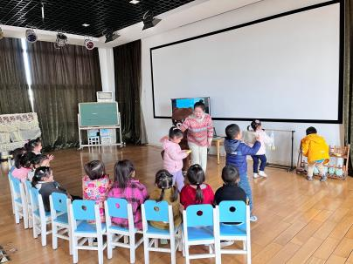 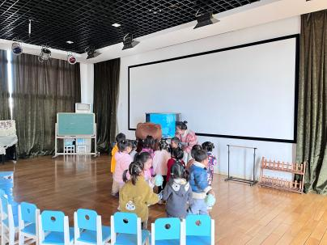 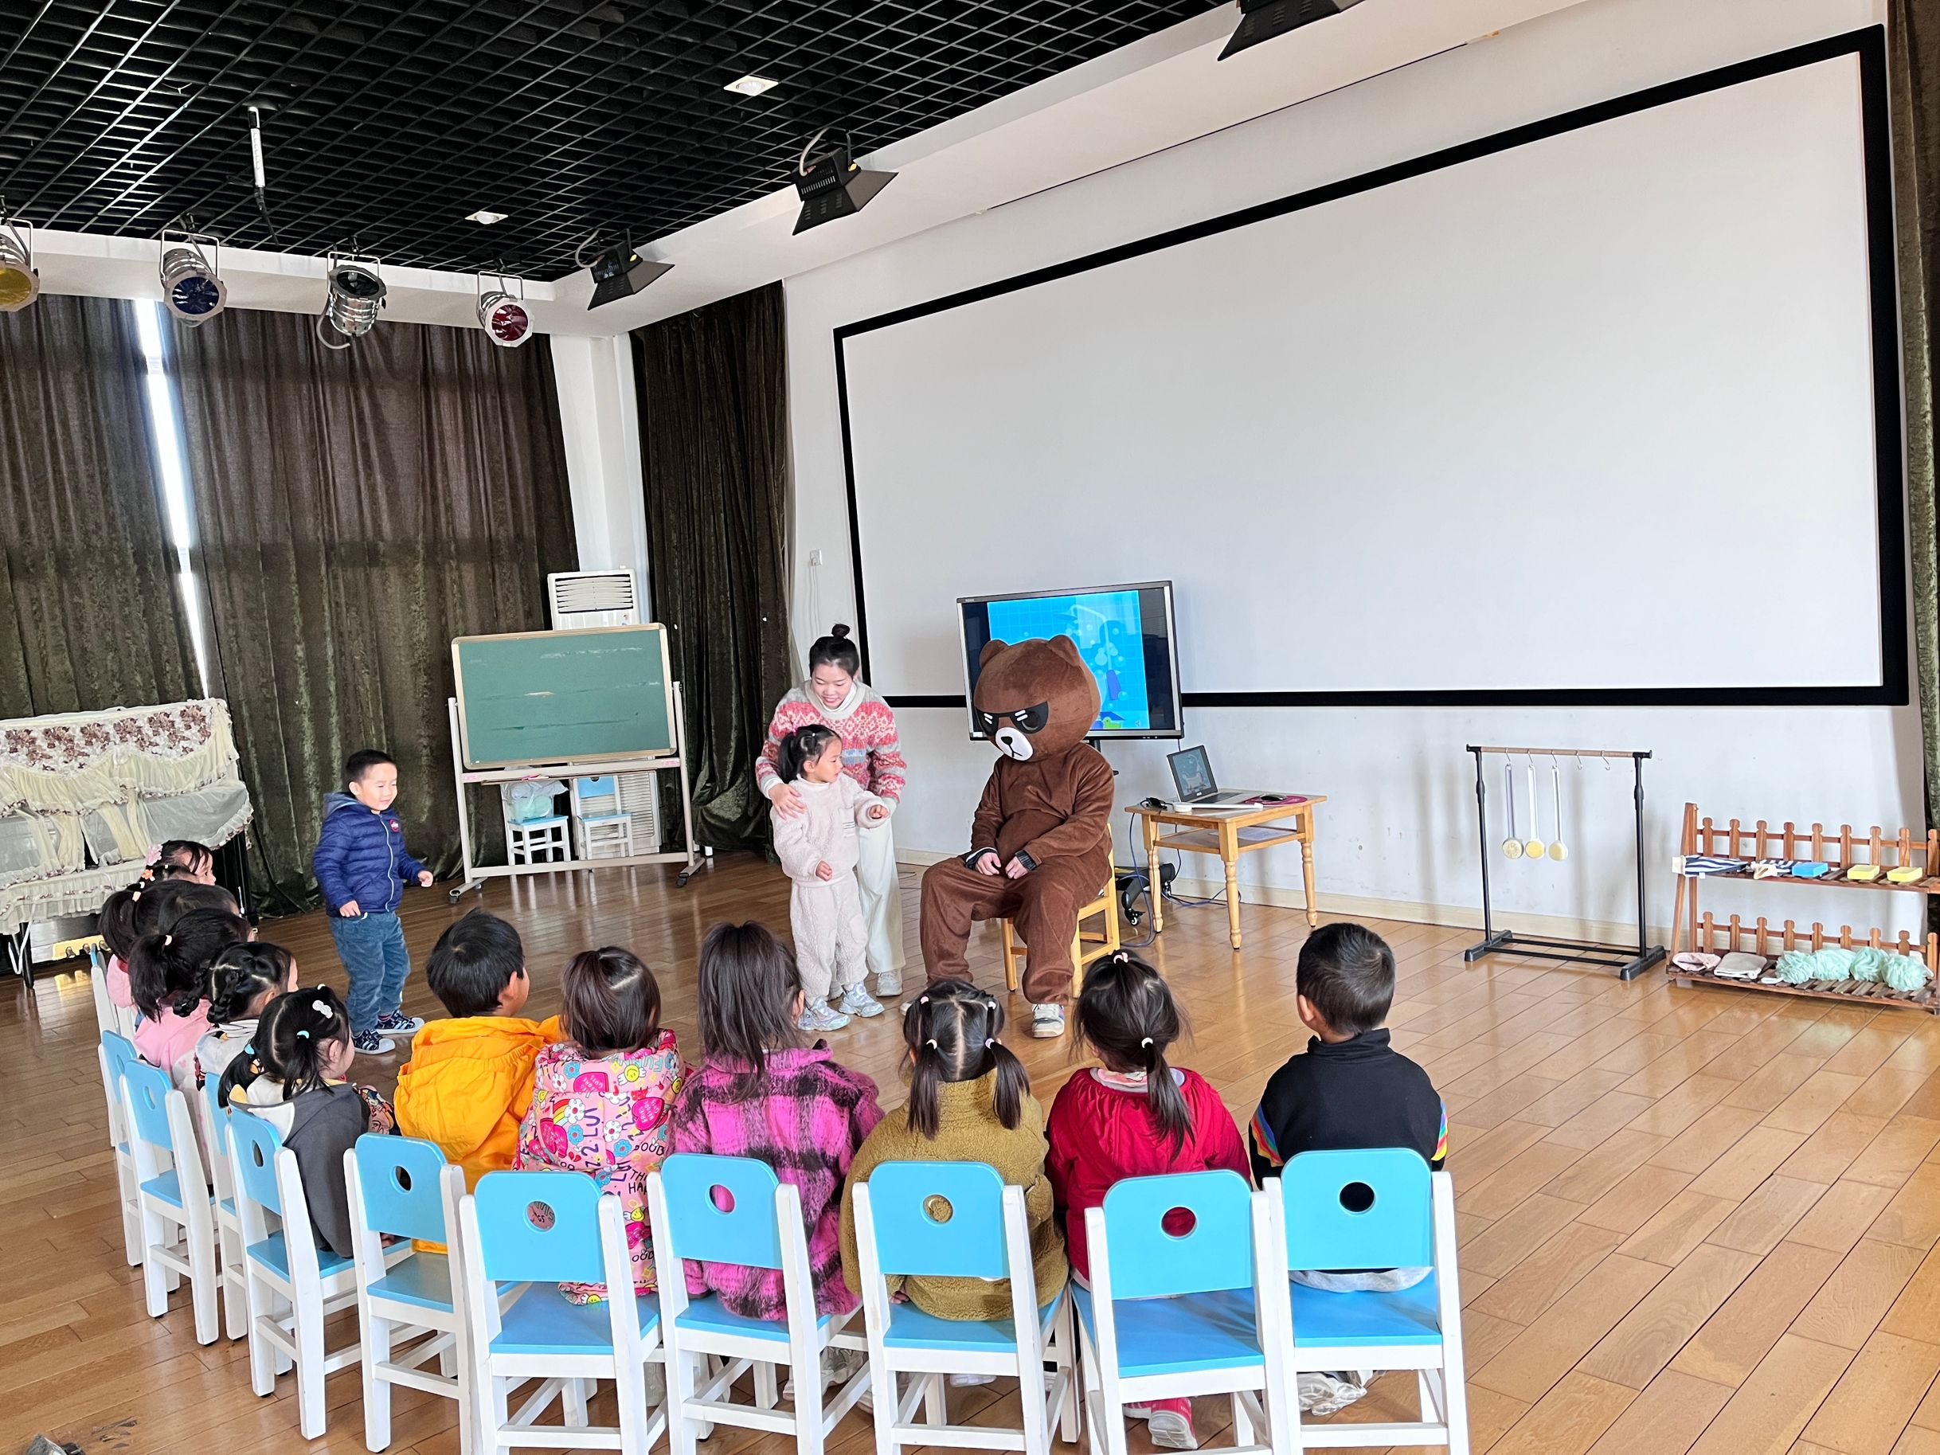

▲家园合作

1.今天是星期五，不开展延时班，请所有家长下午3：33准时来园接孩子。  
2.今天气温上升，部分小朋友衣服穿的太多啦！家长朋友们要及时关注气温变化，并帮助孩子增减衣物哦，不然很容易捂汗感冒哦！

3.近期因班级夜间消杀频繁，所以班级植物陆续枯萎了，为了继续支持孩子们在植物角的观察发现，请家长为幼儿准备一盆绿植下周一带来园，谢谢配合！